T: Egzaminy Zawodowe 29.03.2022

1. Na stacji roboczej w systemie operacyjnym Linux za pomocą dostępnych narzędzi systemowych sprawdź parametry systemu operacyjnego oraz zainstalowanych kart sieciowych, ujęte w Tabeli 1. System operacyjny i karty sieciowe stacji roboczej, w arkuszu egzaminacyjnym. Parametry zapisz do tabeli. Wykonaj zrzuty dokumentujące przeprowadzone testy, a następnie zapisz je jako pliki graficzne w folderze o nazwie DIAGNOSTYKA na nośniku USB opisanym EGZAMIN.

Badany element systemu | Parametr | Wartość parametru
Karta sieciowa przewodowa | Nazwa / Producent | Intel Corporation
 | Adres MAC | fc:aa:14:01:9d:07
Karta sieciowa bezprzewodowa | Nazwa / Producent | ---
 | Adres MAC | ---
System operacyjny Linux | Nazwa | Linux
 | Numer edycji jądra systemu | 5.13.0-37-generic

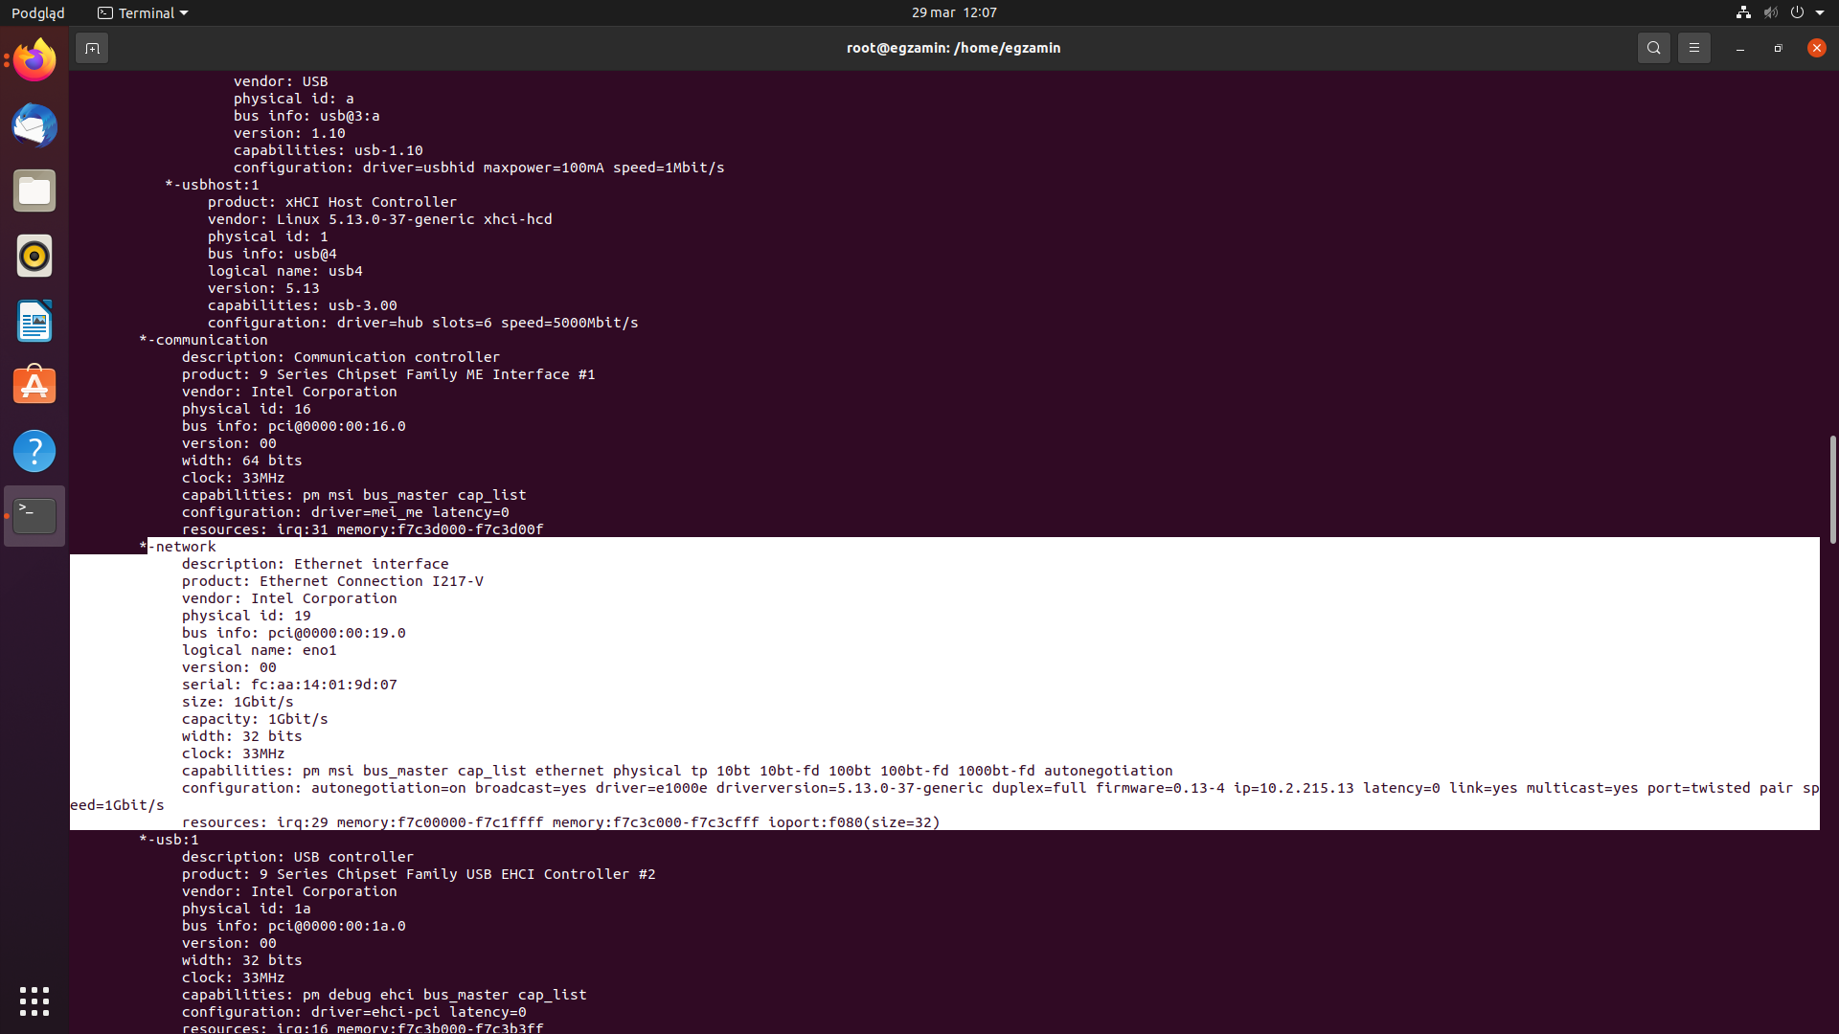

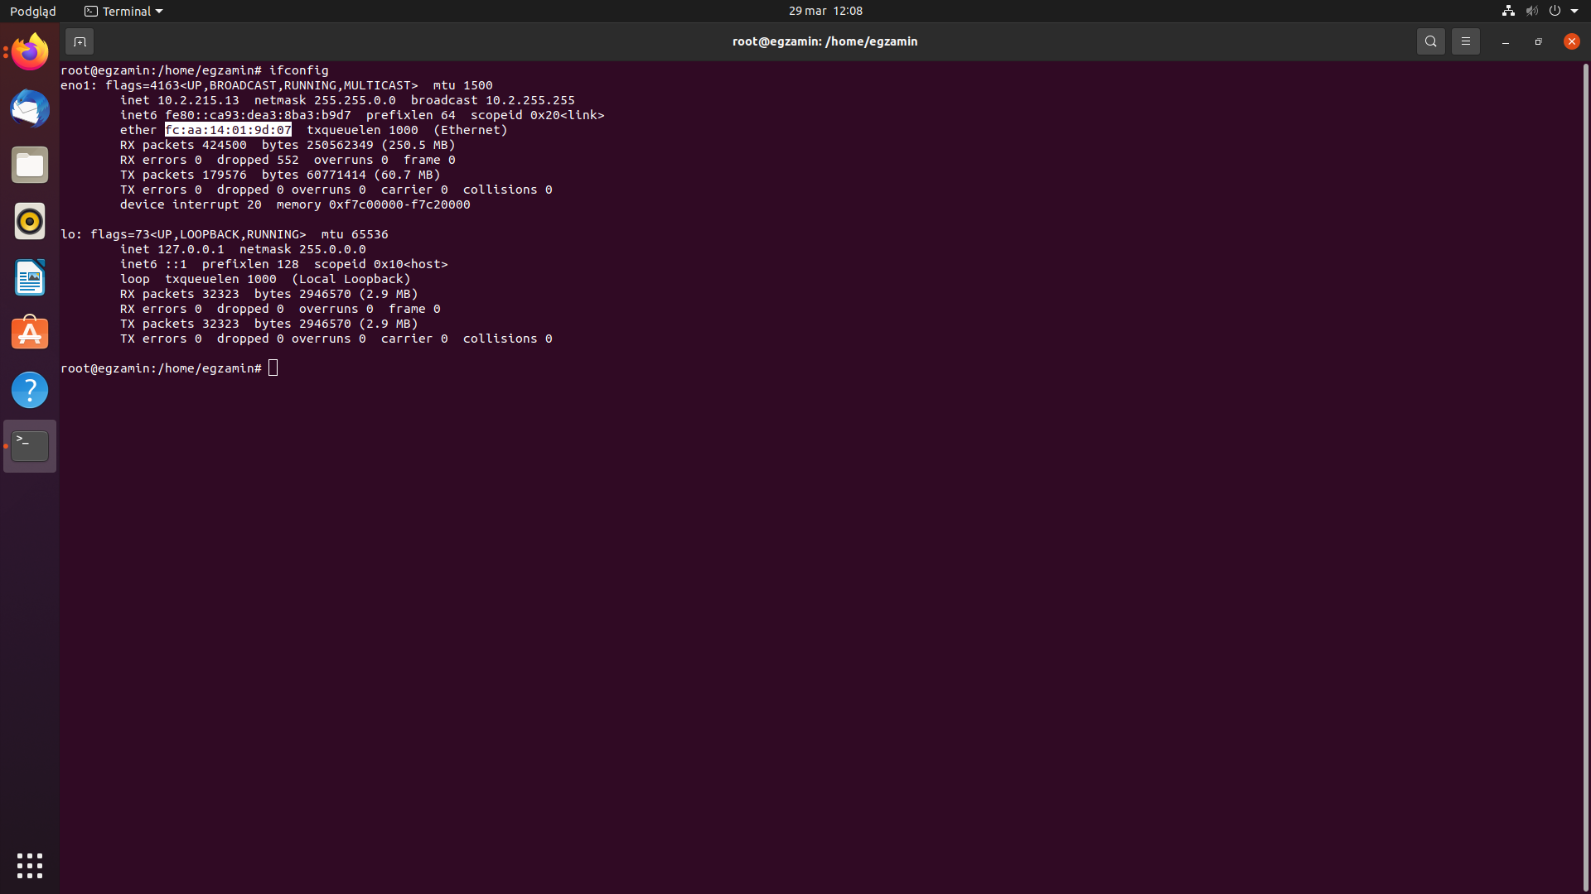

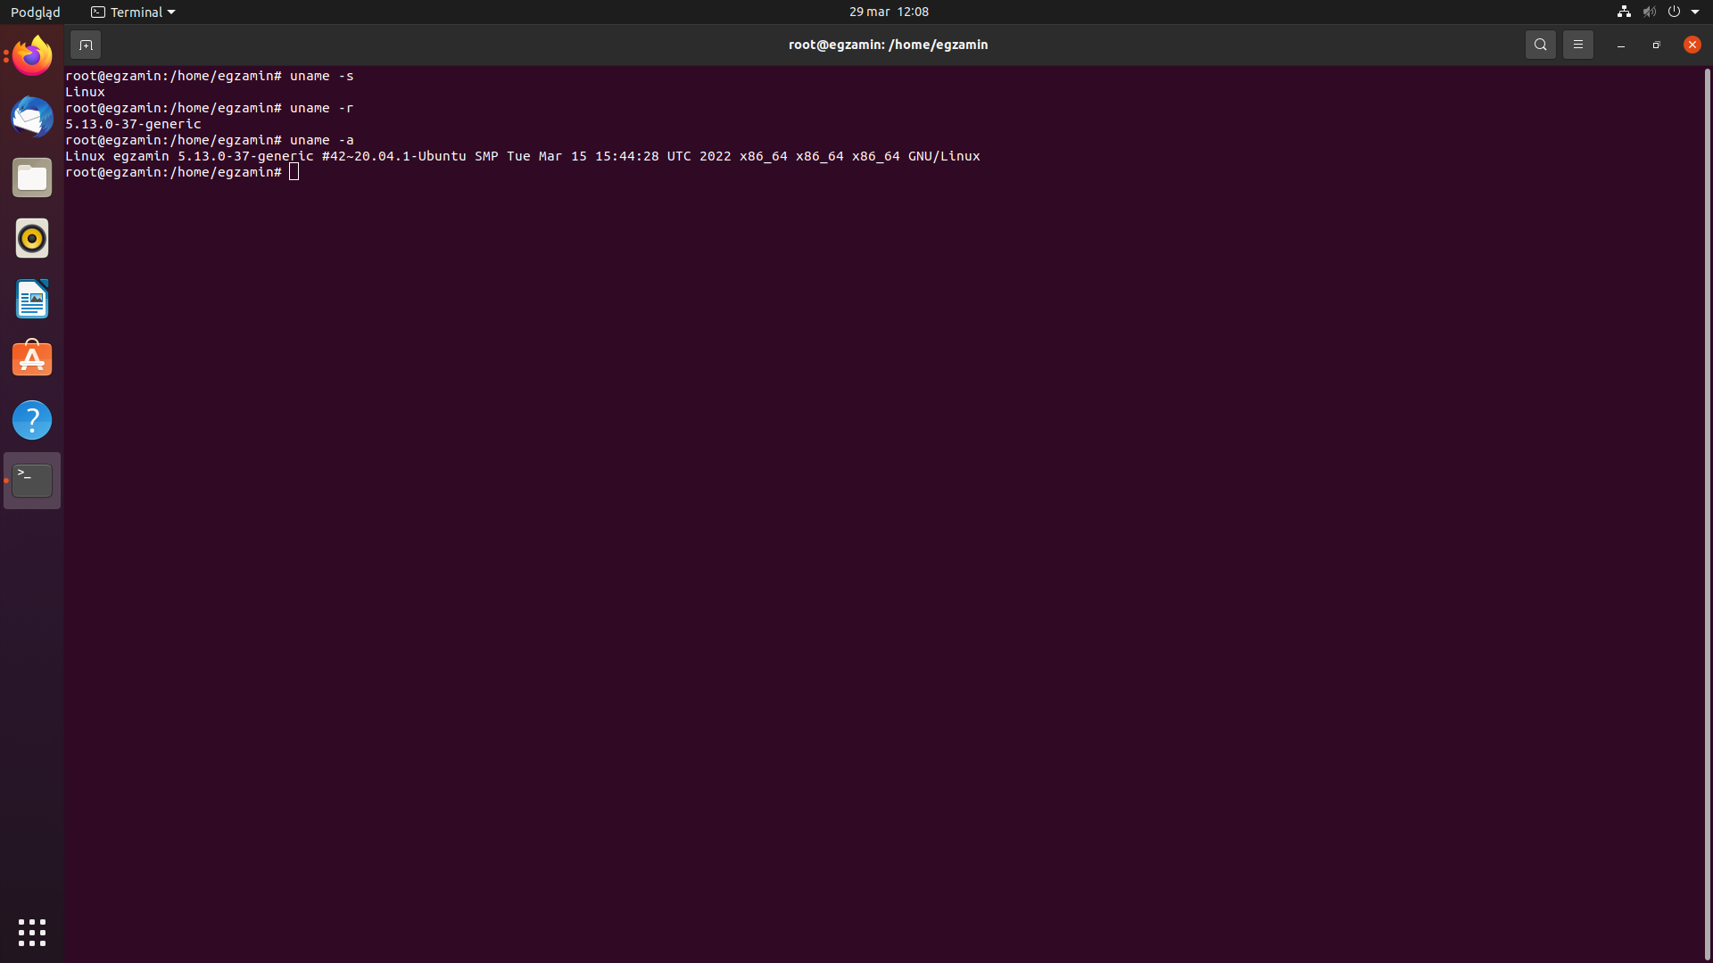

2. Na stacji roboczej skonfiguruj system operacyjny Linux według następujących zaleceń:

a) skonfiguruj przewodowy interfejs sieciowy, adres IP uzyskiwany automatycznie
UWAGA: Zgłoś przewodniczącemu ZN – przez podniesienie ręki – gotowość do sprawdzenia poprawności nadania adresu IP dla stacji roboczej. W obecności egzaminatora przeprowadź test nadania adresu IP.

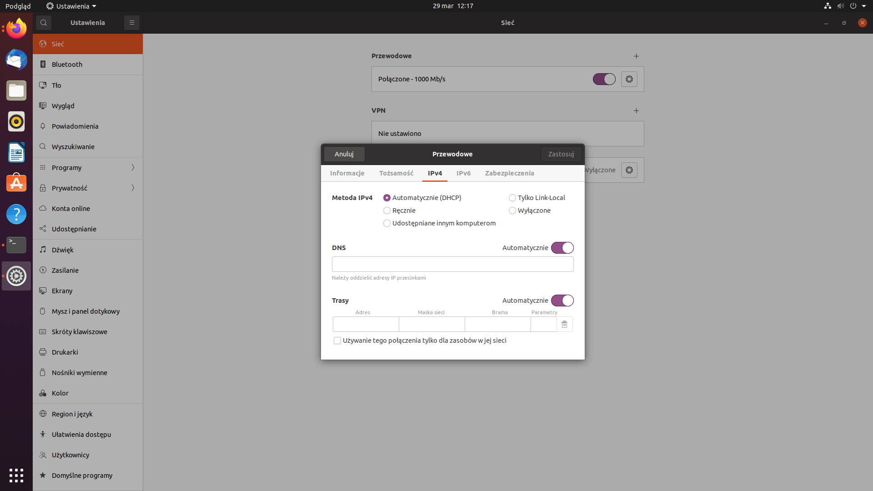

b) w katalogu domowym użytkownika administrator utwórz katalog o nazwie TESTY

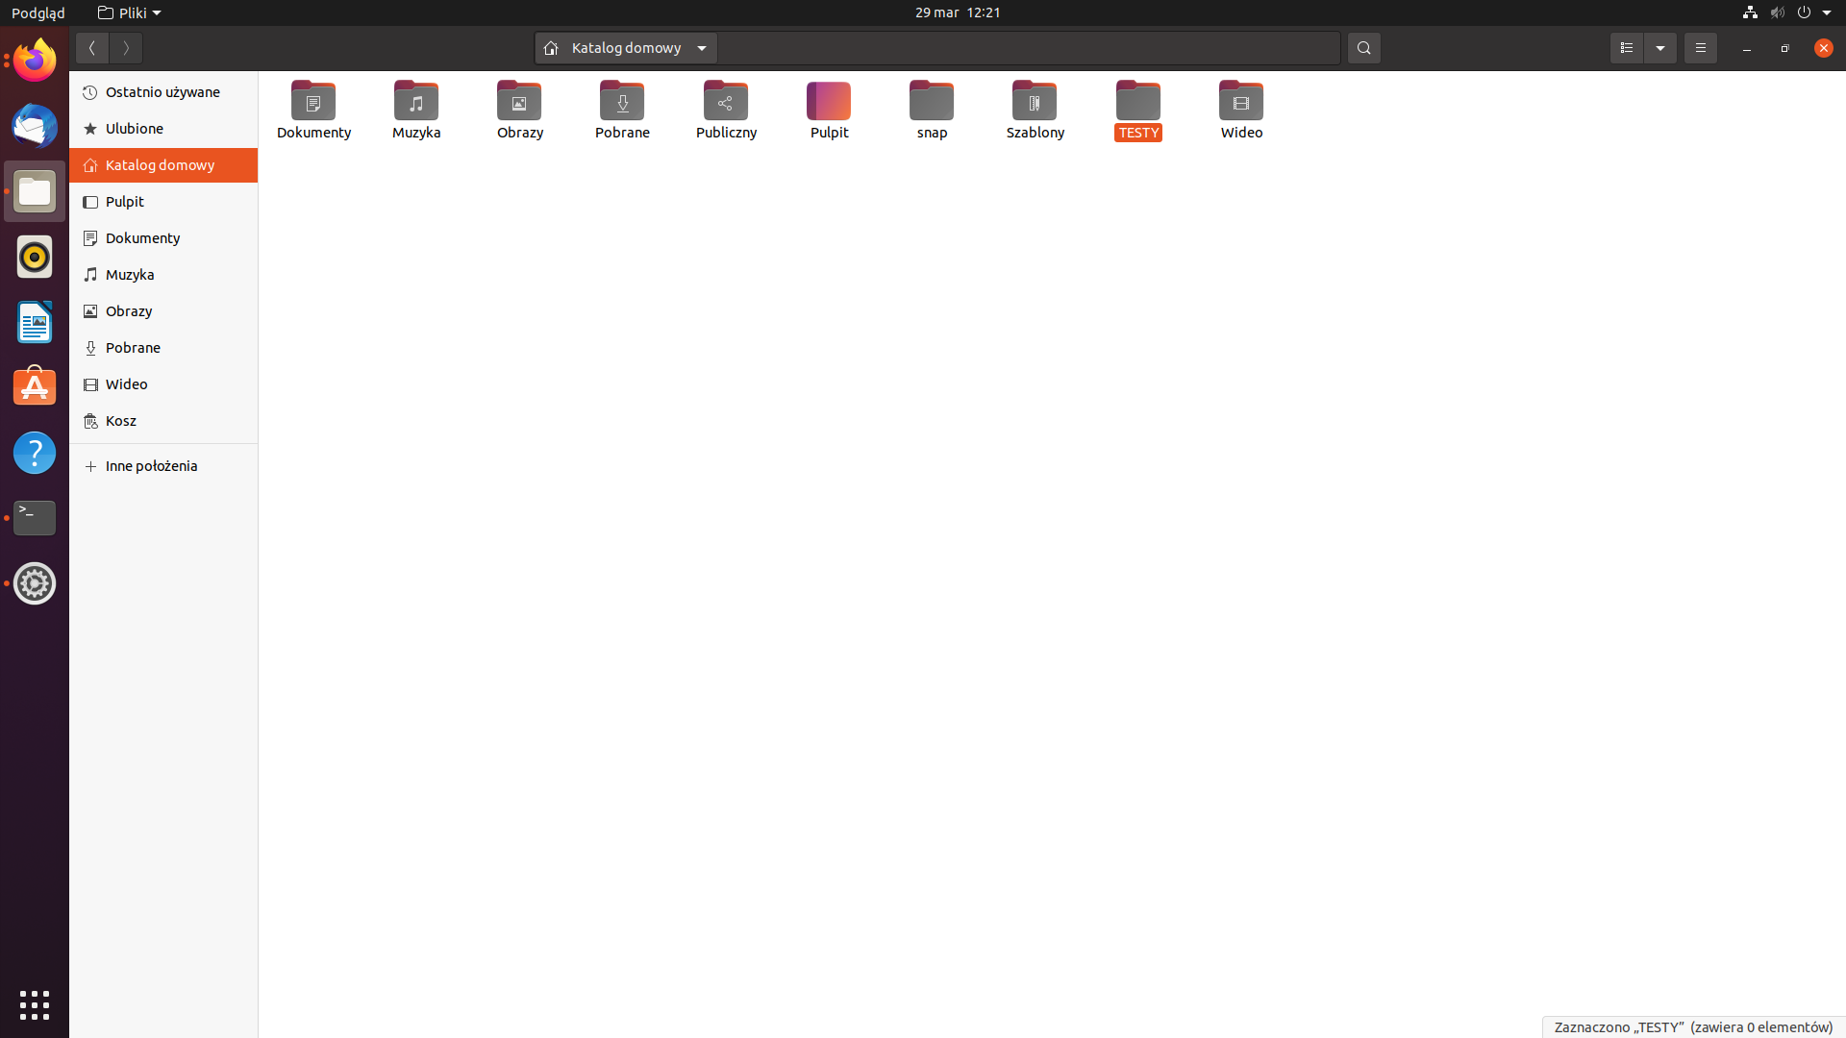
c) utwórz w katalogu TESTY archiwum o nazwie KOPIA.tar zawierające kopię pliku /etc/shadow

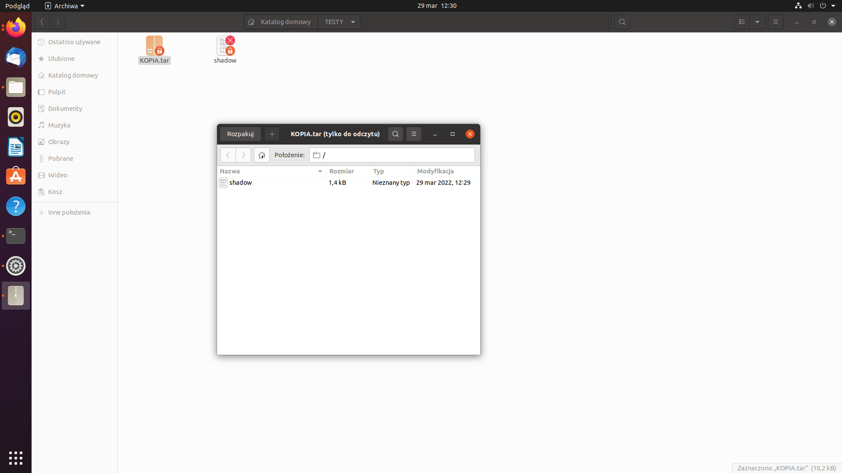

d) dodaj użytkownika User

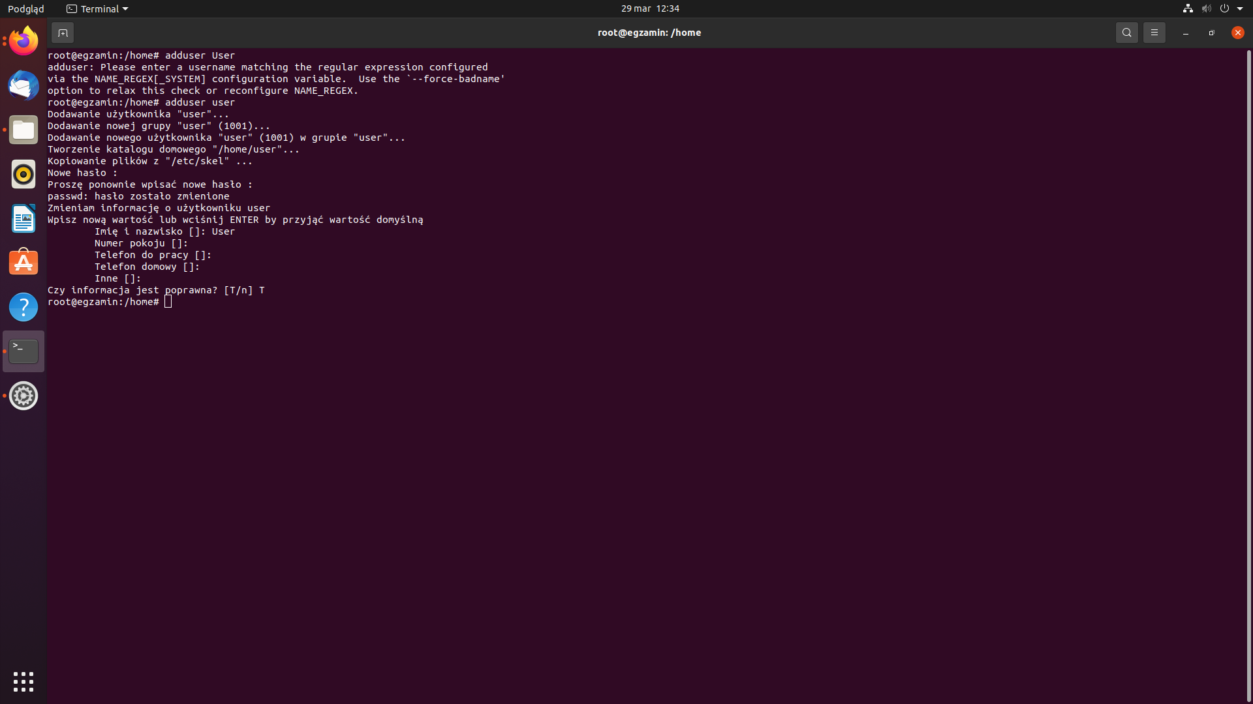

e) za pomocą Terminala nadaj pełne uprawnienia dla wszystkich użytkowników do archiwum KOPIA.tar, użyte polecenie w pełnej formie zapisz w pierwszym wierszu Tabeli 2. Wykorzystane polecenia

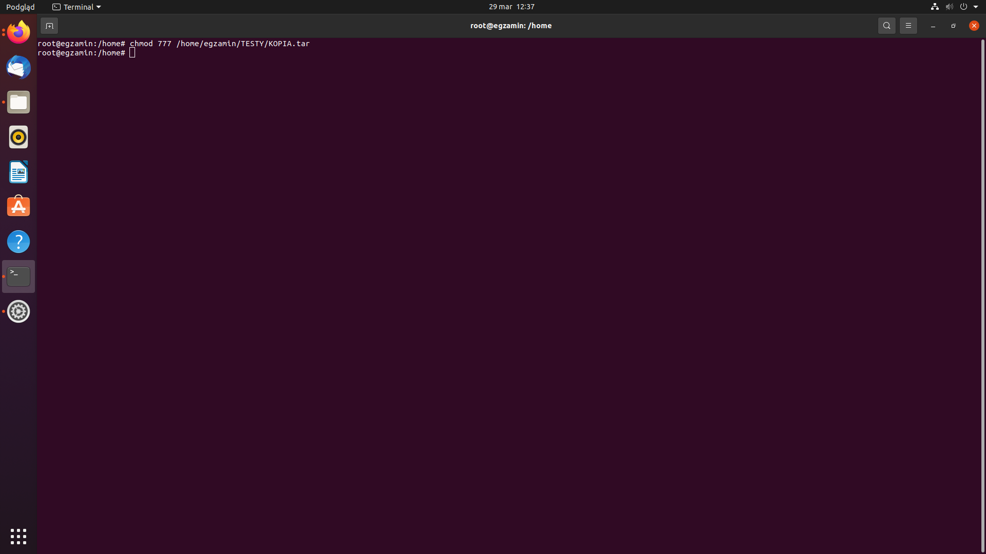

f) za pomocą Terminala zmień właściciela archiwum KOPIA.tar na użytkownika User. Użyte polecenie w pełnej formie zapisz w drugim wierszu Tabeli 2. Wykorzystane polecenia

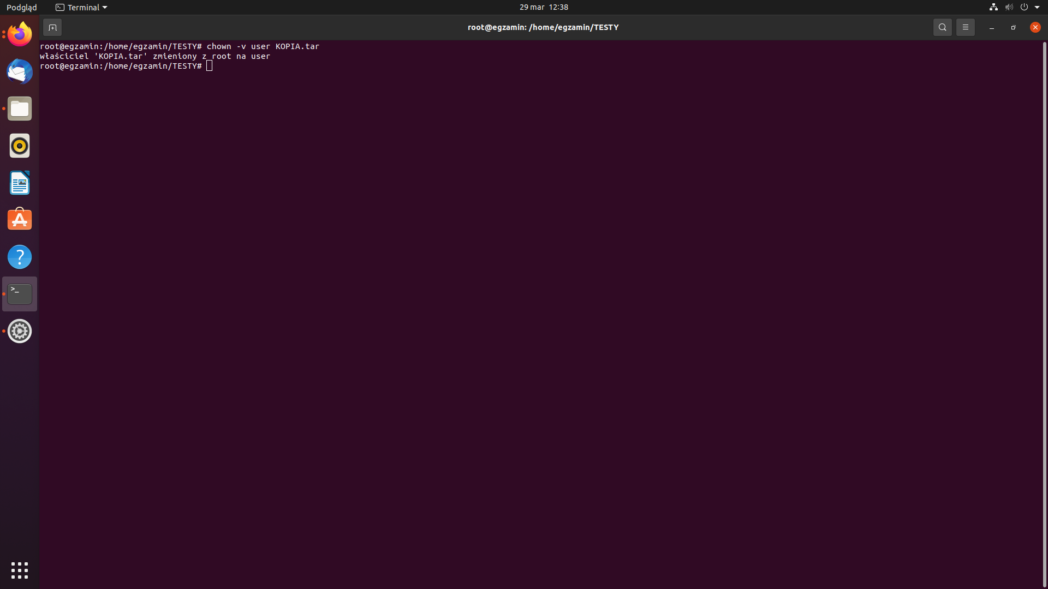

Czynność | Polecenie
Nadanie pełnych uprawnień dla wszystkich użytkowników do archiwum KOPIA.tar | chmod 777 /home/egzamin/TESTY/KOPIA.tar
Zmiana właściciela archiwum KOPIA.tar na użytkownika User | chown -v KOPIA.tar

3. Na stacji roboczej w systemie operacyjnym Linux za pomocą dostępnych narzędzi systemowych sprawdź parametry systemu oraz zainstalowanego procesora i płyty głównej, ujęte w Tabeli 1. System operacyjny i podzespoły, w arkuszu egzaminacyjnym. Parametry zapisz do tabeli. Wykonaj zrzuty dokumentujące przeprowadzone testy, a następnie zapisz je jako pliki graficzne w folderze o nazwie DIAGNOSTYKA na nośniku USB opisanym EGZAMIN.

Badany element systemu | Parametr | Wartość parametru
Procesor | Nazwa / Model | Intel(R) Core(™) i5-4460 CPU @ 3.20 GHz
 | Taktowanie (wartość maksymalna) | 3800 MHz
Płyta główna | Producent | Gigabyte Technology Co., Ltd.
 | Numer seryjny | 03aa02fc-0414-0501-9d06-070700080009
System operacyjny Linux | Nazwa | Linux
 | Numer edycji jądra systemu | 5.13.0-37-generic

~ dmidecode

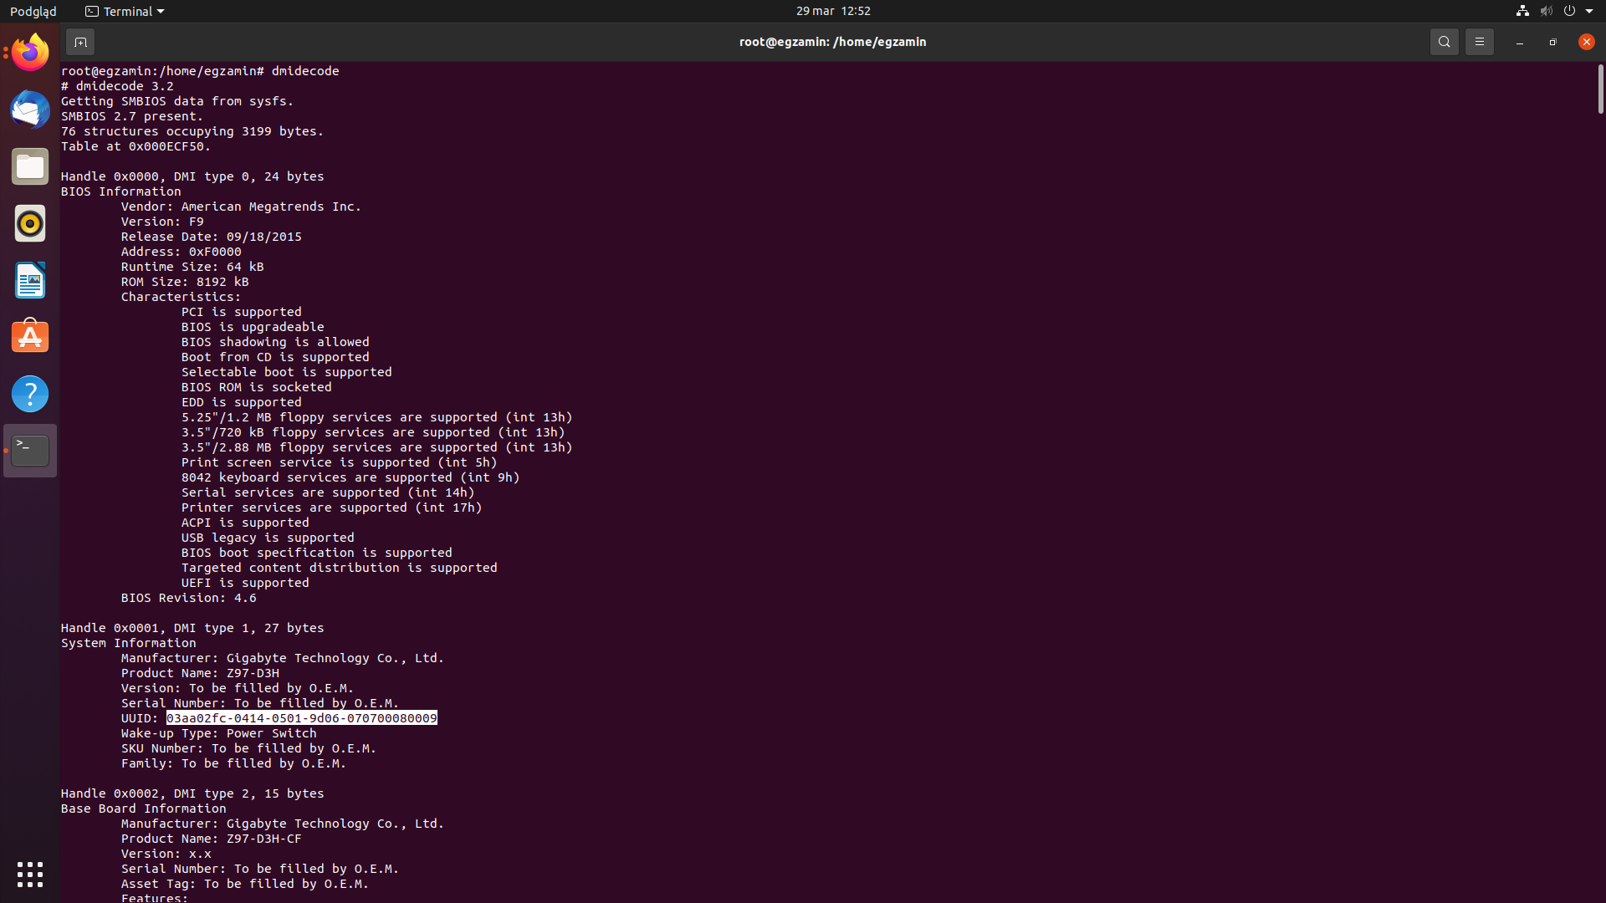
~ lshw

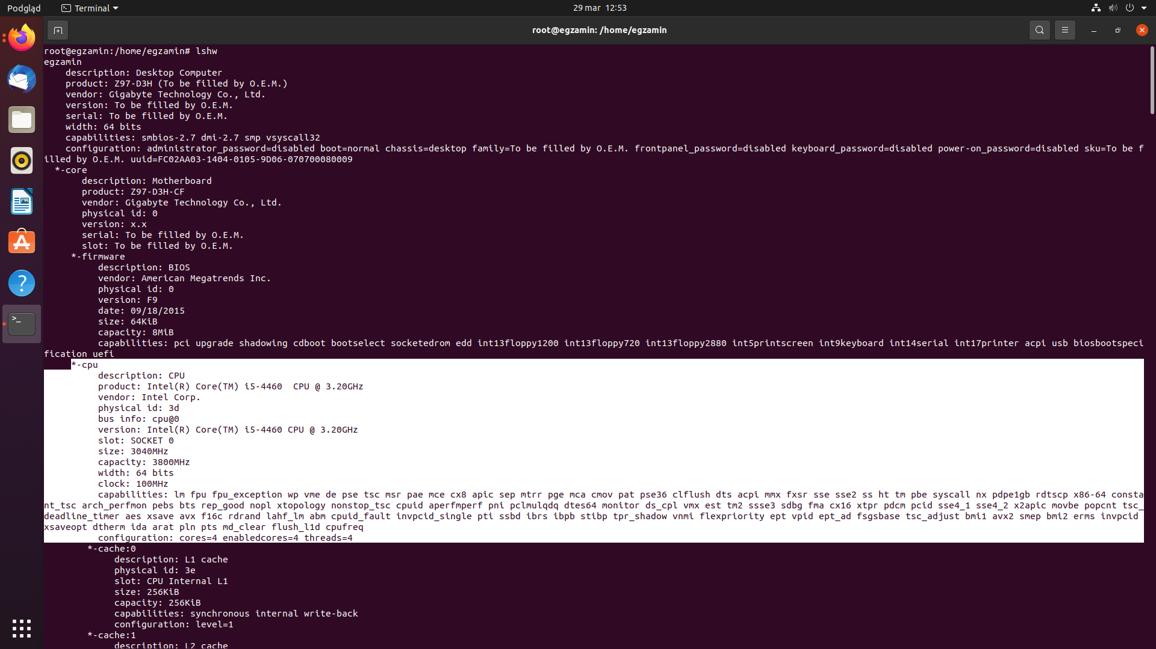

4. Na stacji roboczej skonfiguruj system Windows według następujących zaleceń:
a) skonfiguruj przewodowy interfejs sieciowy:
- nazwa: LAN_S
- adres IP: 172.16.12.2/24
- brama domyślna: adres IP serwera
- serwer DNS: localhost

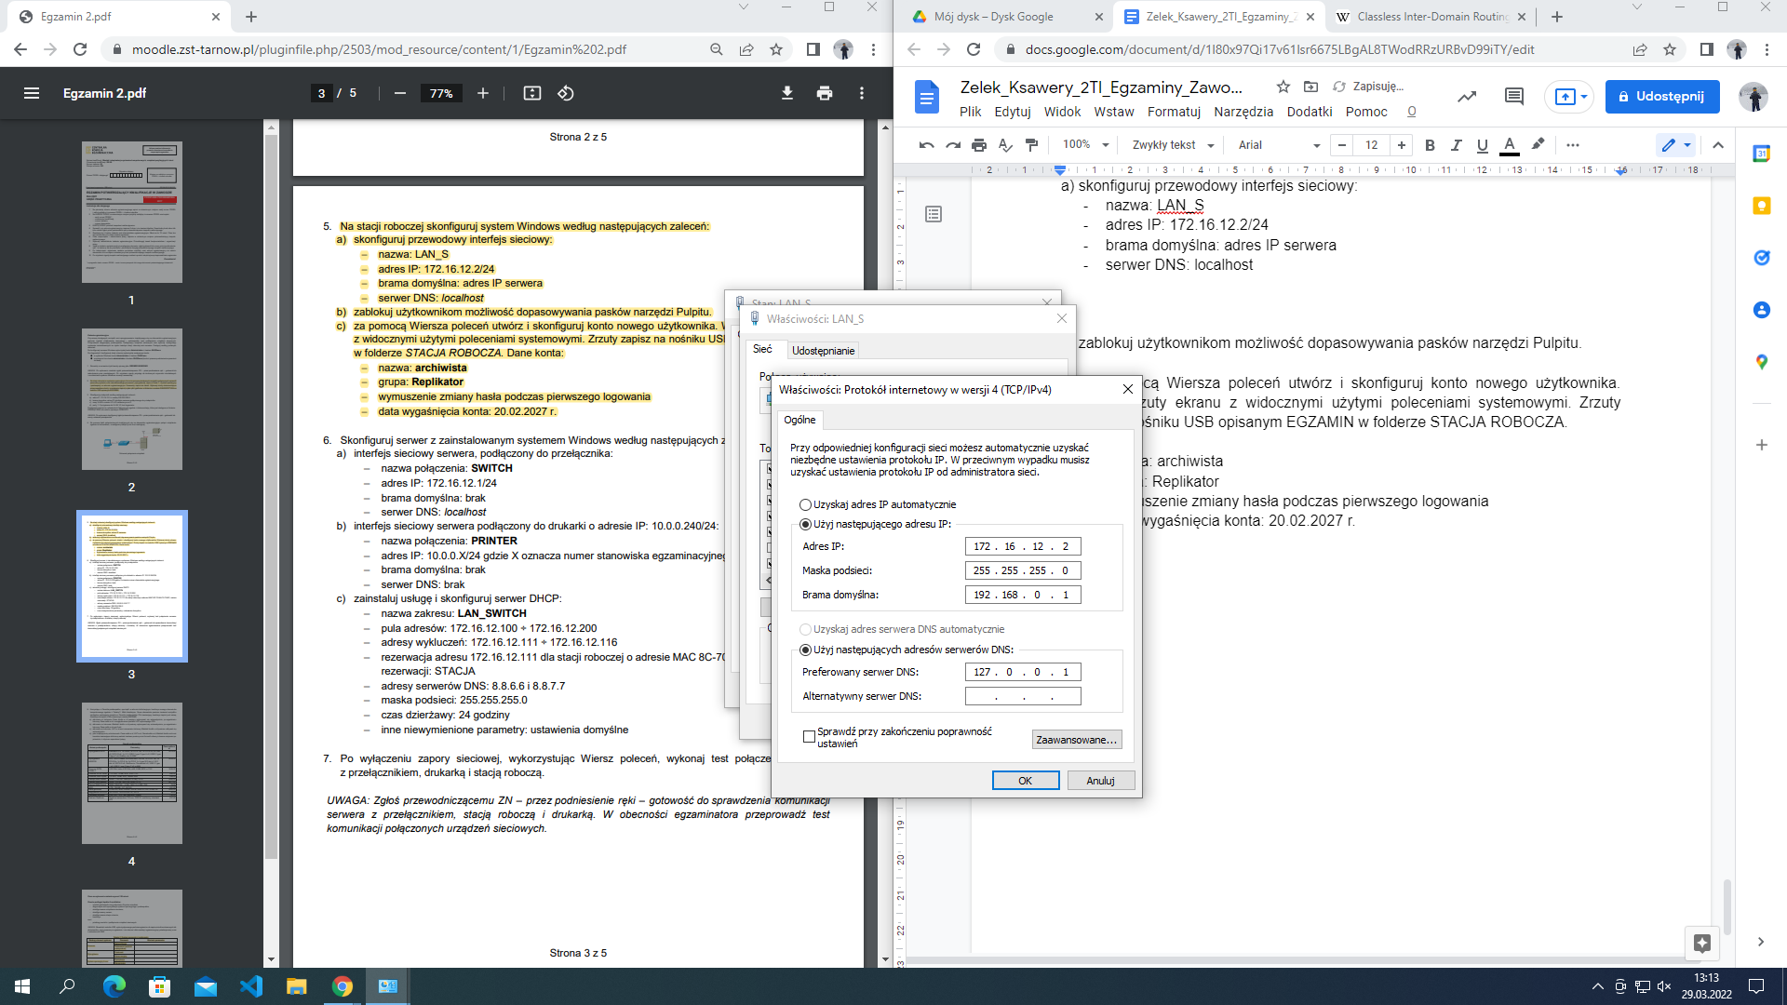

b) zablokuj użytkownikom możliwość dopasowywania pasków narzędzi Pulpitu.

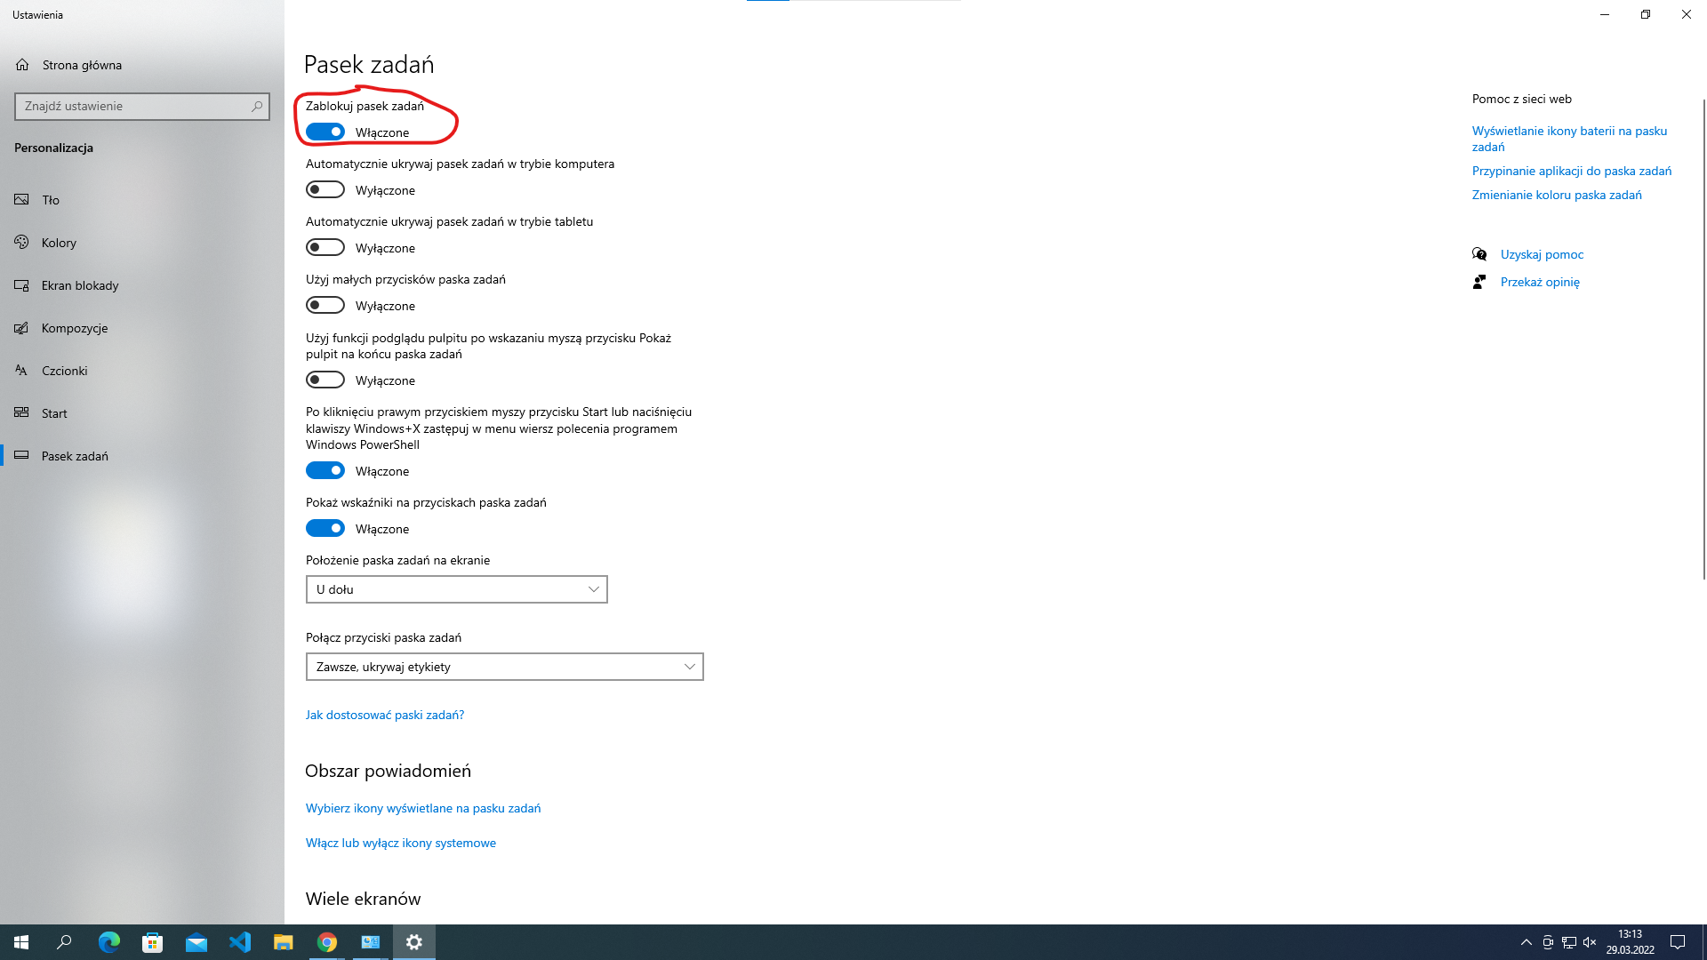

c) za pomocą Wiersza poleceń utwórz i skonfiguruj konto nowego użytkownika. Wykonaj zrzuty ekranu z widocznymi użytymi poleceniami systemowymi. Zrzuty zapisz na nośniku USB opisanym EGZAMIN w folderze STACJA ROBOCZA.
Dane konta:
- nazwa: archiwista

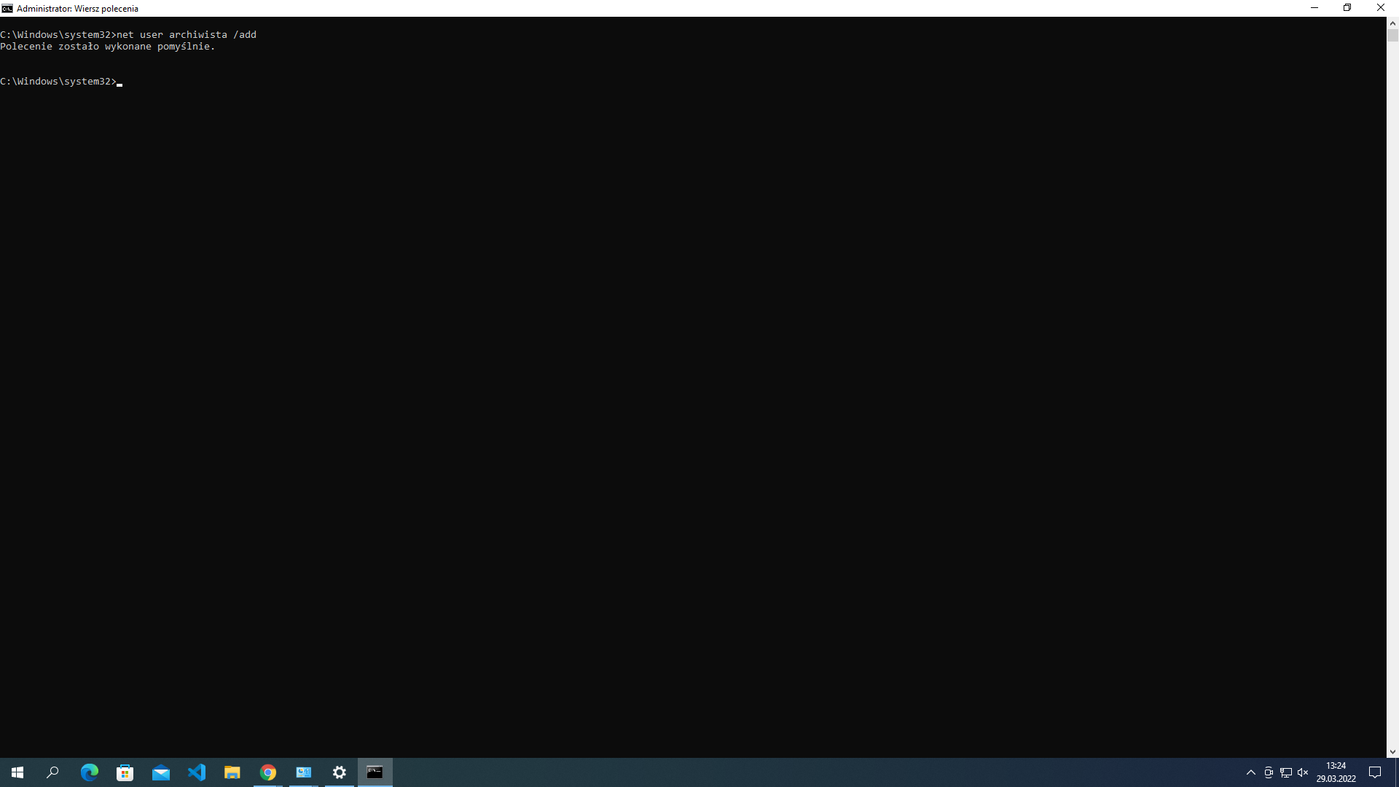

- grupa: Replikator

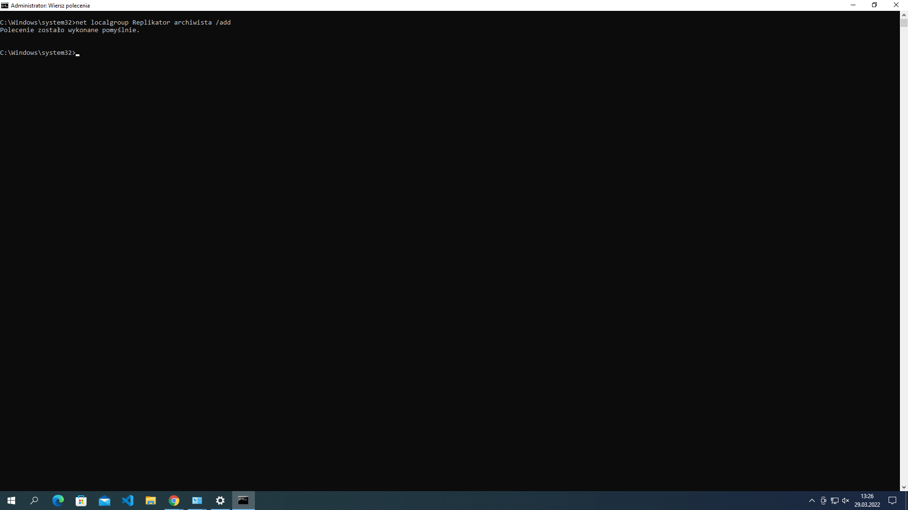

- wymuszenie zmiany hasła podczas pierwszego logowania

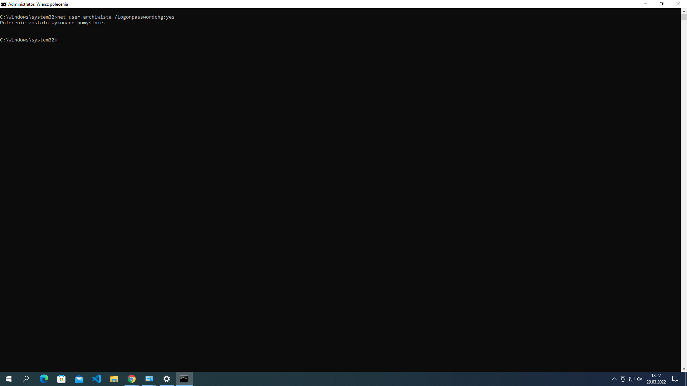

- data wygaśnięcia konta: 20.02.2027 r.

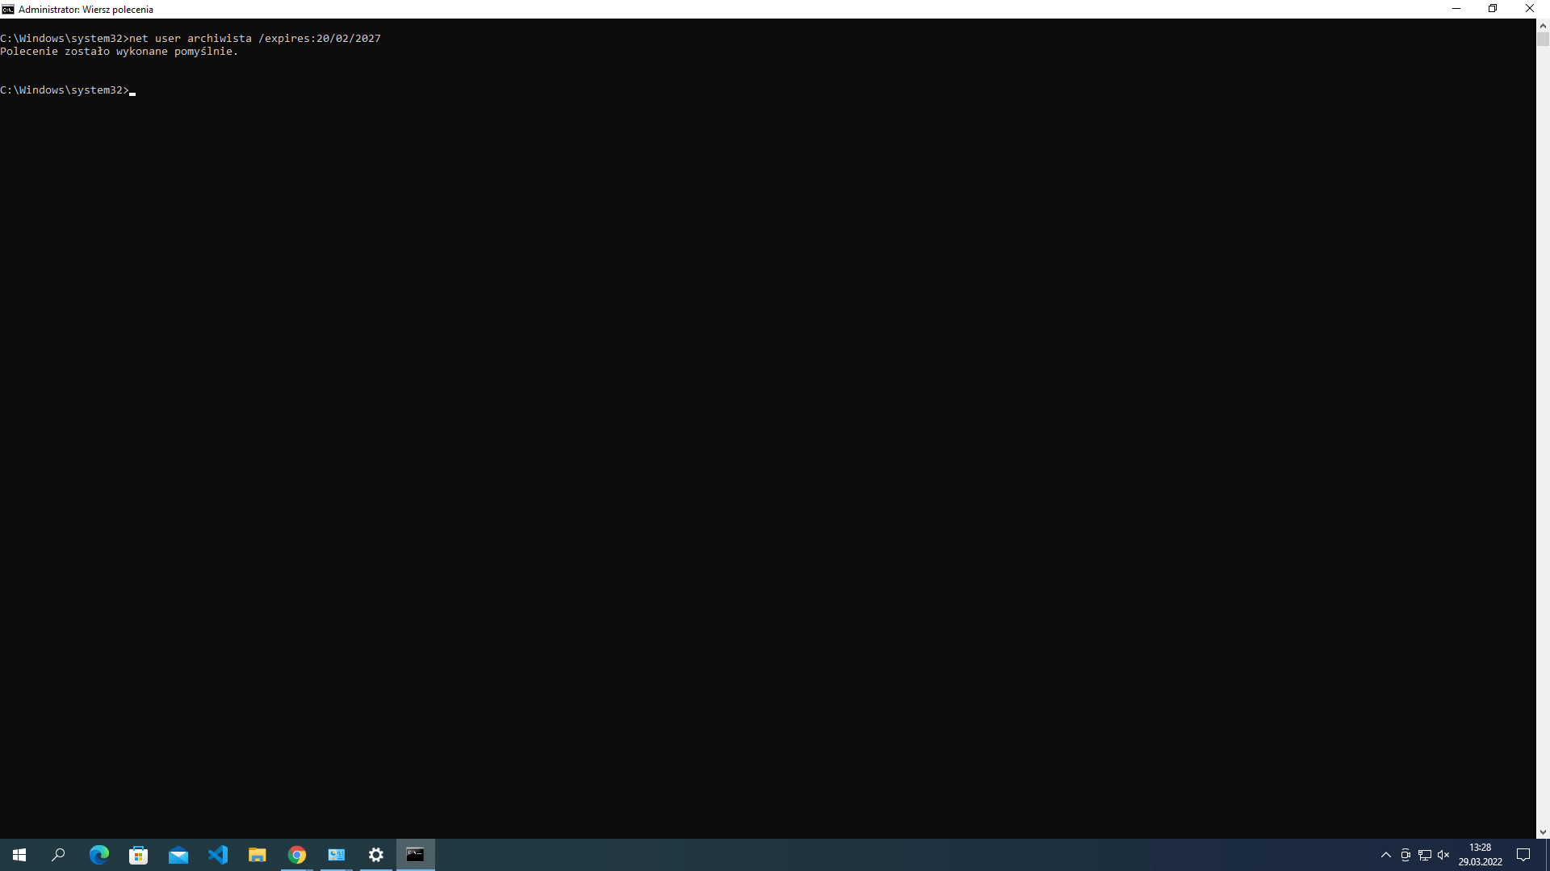

5. Na stacji roboczej w systemie Windows za pomocą dostępnych narzędzi systemowych sprawdź parametry systemu operacyjnego oraz zainstalowanych podzespołów, ujęte w Tabeli 1. System operacyjny i podzespoły, w arkuszu egzaminacyjnym. Parametry zapisz do tabeli. Wykonaj zrzuty dokumentujące przeprowadzone testy, a następnie zapisz je jako pliki graficzne w folderze o nazwie DIAGNOSTYKA na nośniku USB opisanym EGZAMIN.

Badany element systemu | Parametr | Wartość parametru
System operacyjny | Nazwa | Microsoft Windows 10 Pro
 | Wersja | 10.0.19043 Kompilacja 19043
Płyta główna | Producent | Gigabyte Technology Co., Ltd.
 | Numer seryjny lub wersja | Z97-D3H
Karta graficzna | Producent | Intel ®
 | Ilość pamięci graficznej | 1GB

System operacyjny oraz Płyta główna:

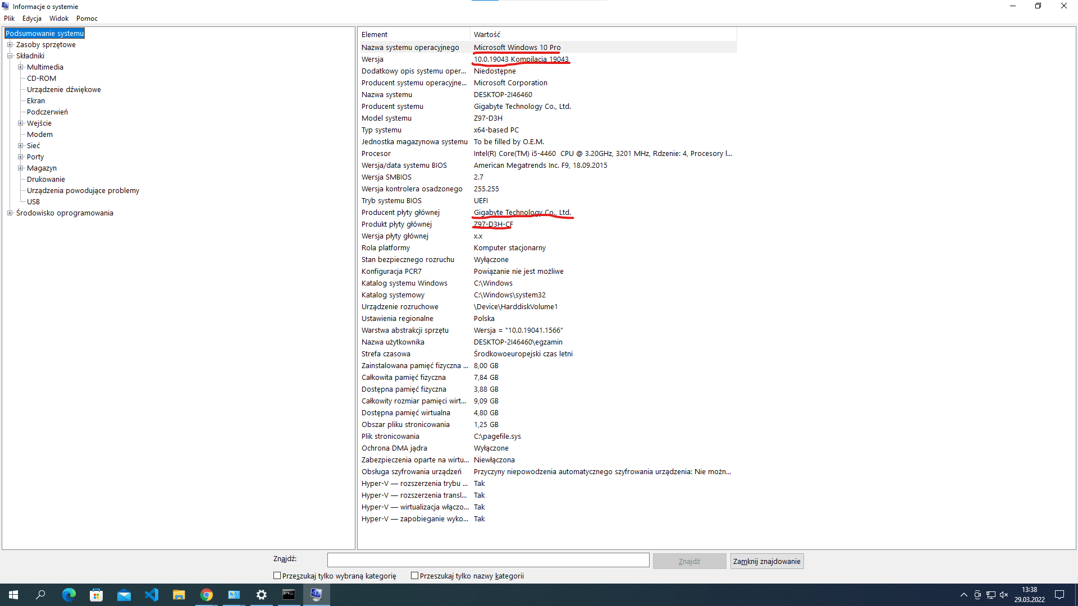

Karta graficzna:

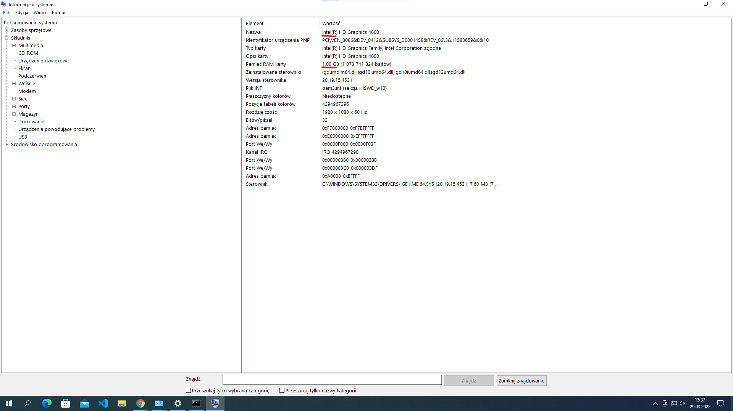

6. Na stacji roboczej skonfiguruj system Windows według następujących zaleceń:
a) skonfiguruj przewodowy interfejs sieciowy:
- nazwa: LAN2
- adres IP: 10.0.0.2/24
- brama domyślna: adres IP serwera
- serwer DNS: localhost

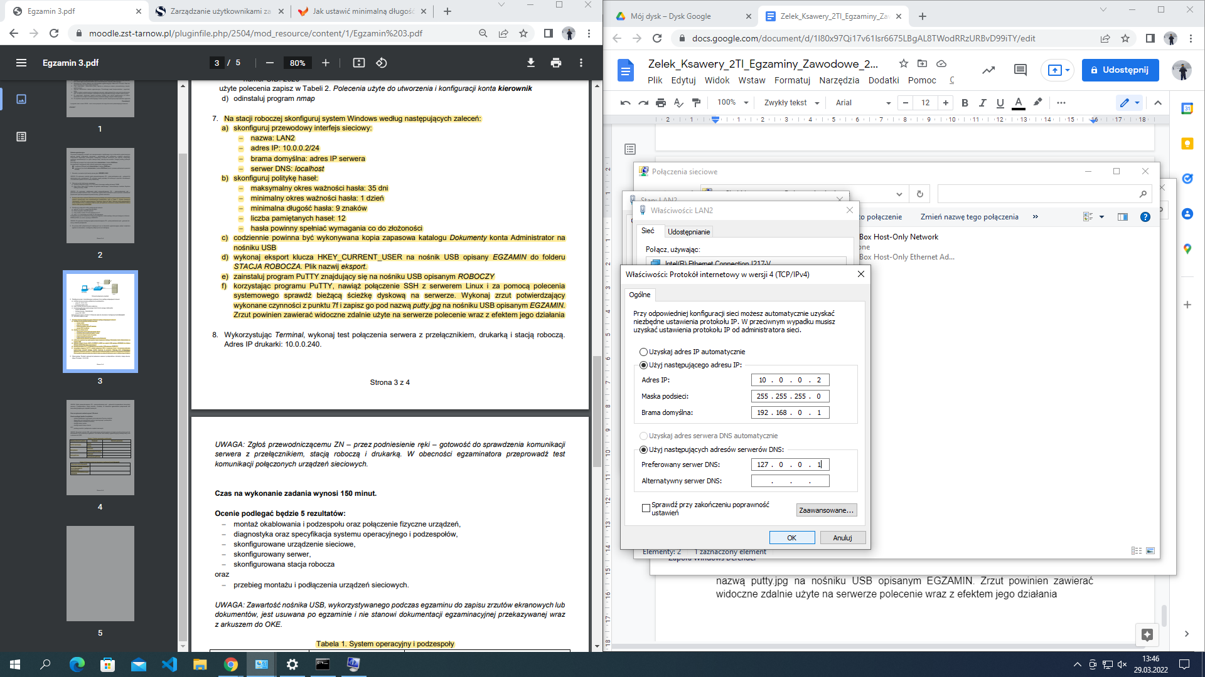

b) skonfiguruj politykę haseł:
- maksymalny okres ważności hasła: 35 dni

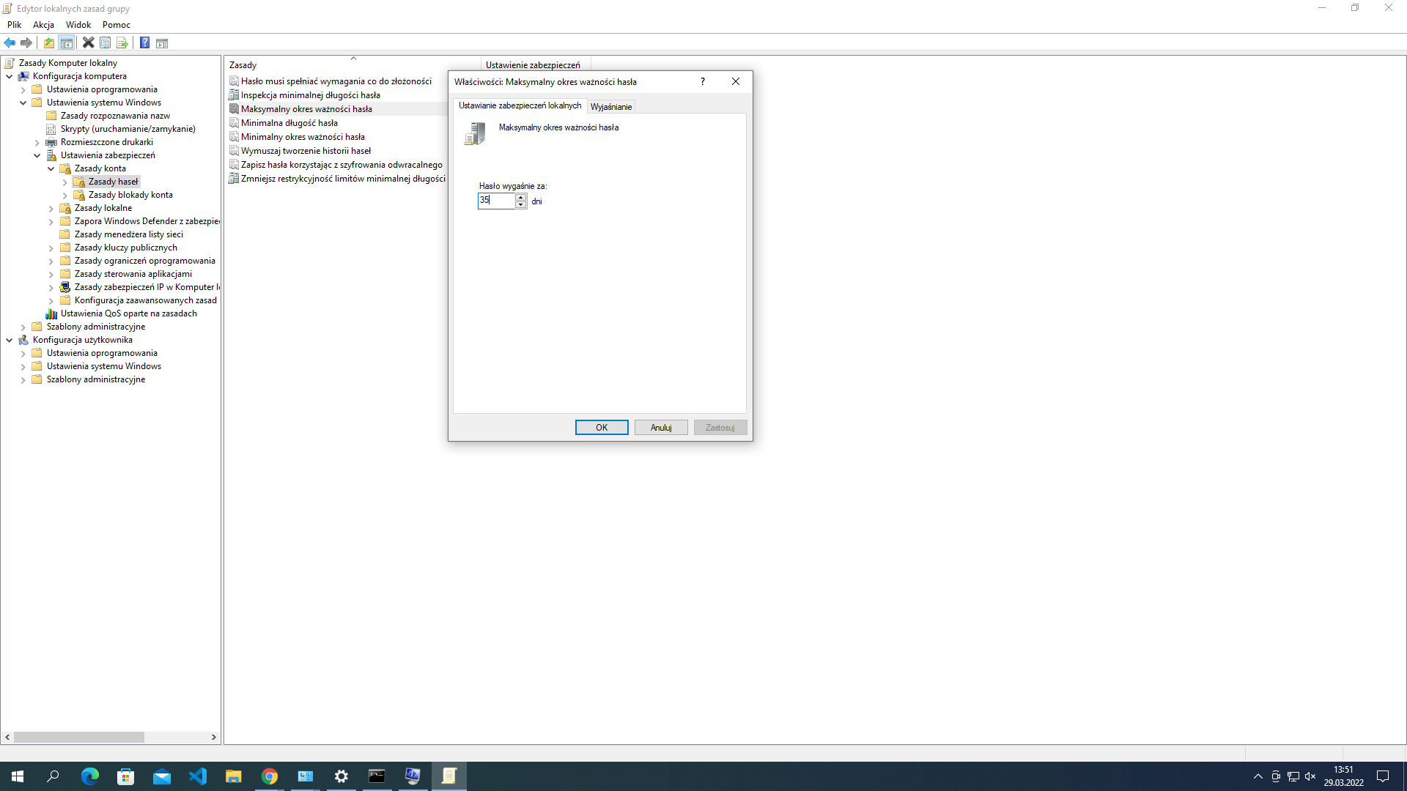
- minimalny okres ważności hasła: 1 dzień

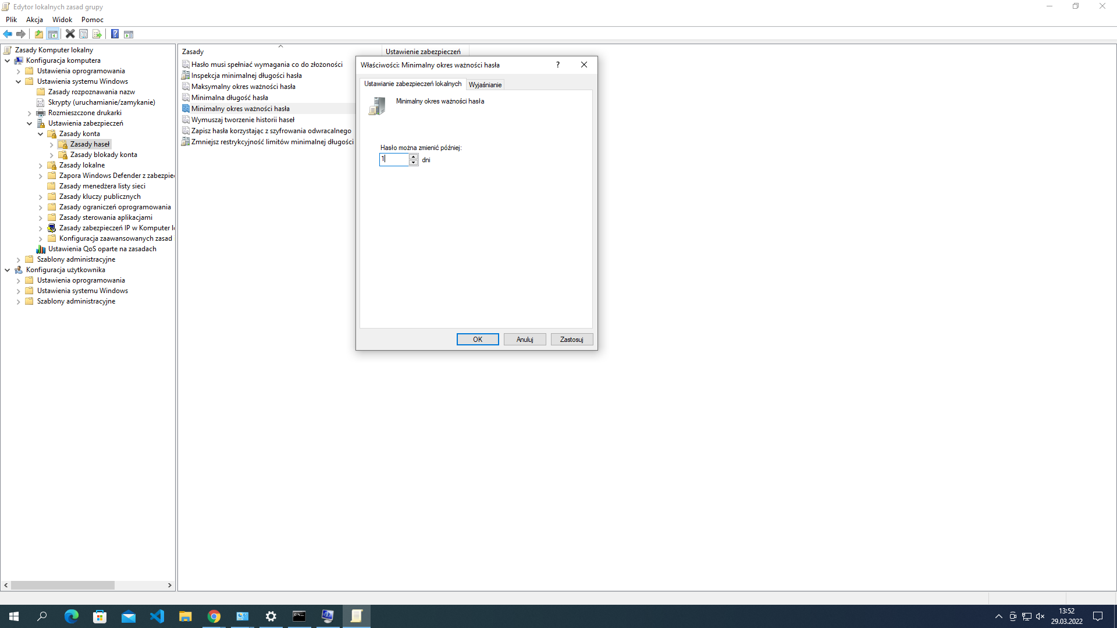

- minimalna długość hasła: 9 znaków

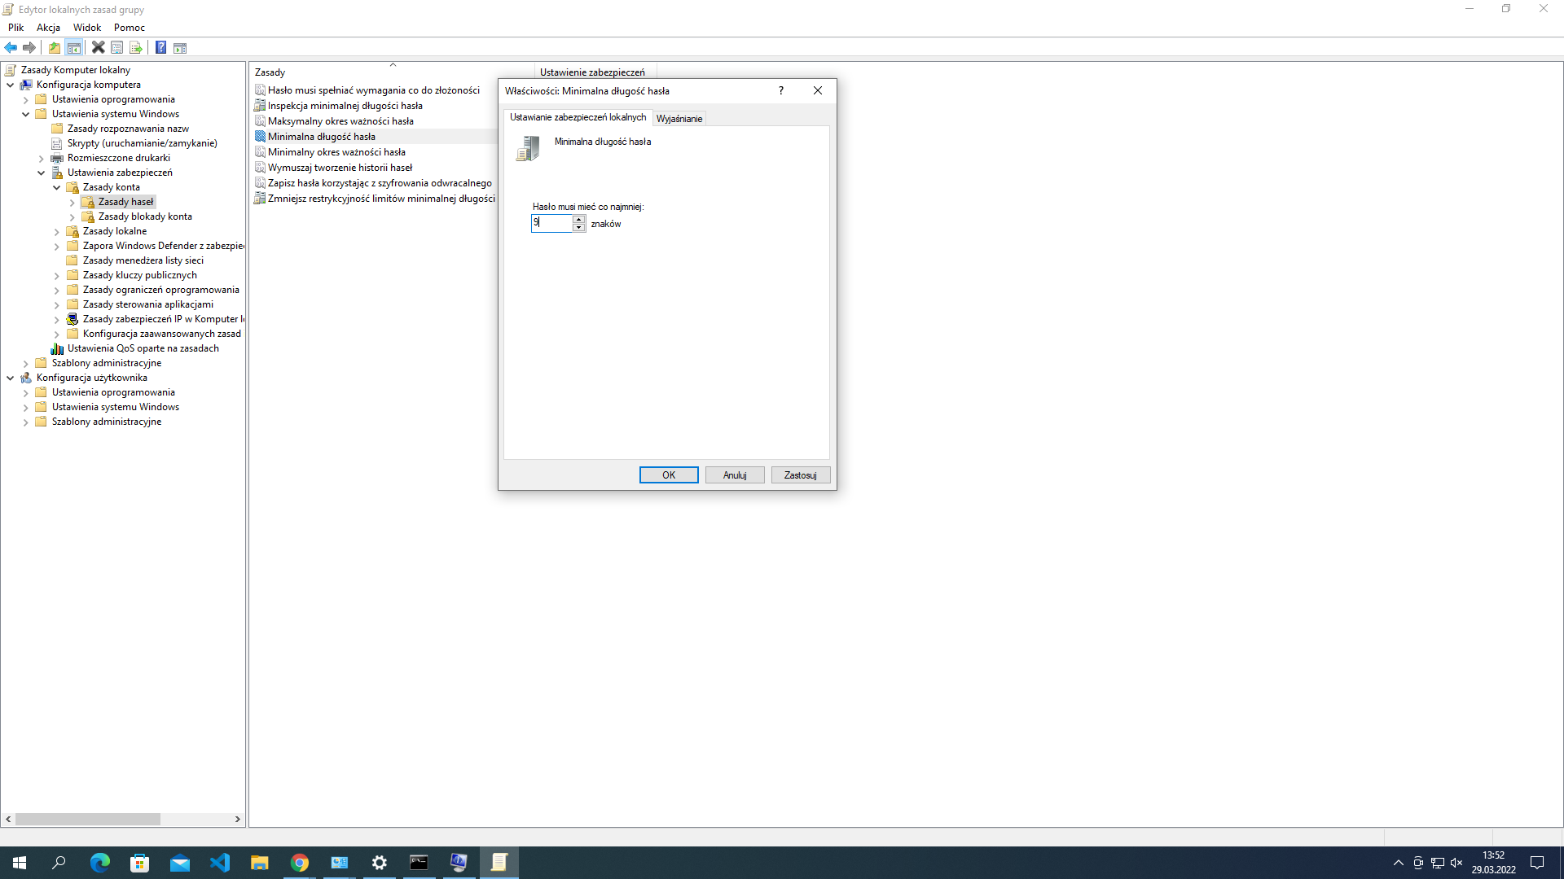

- liczba pamiętanych haseł: 12

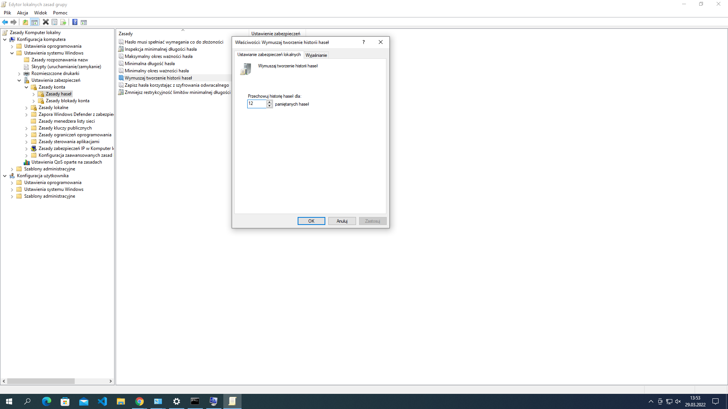

- hasła powinny spełniać wymagania co do złożoności

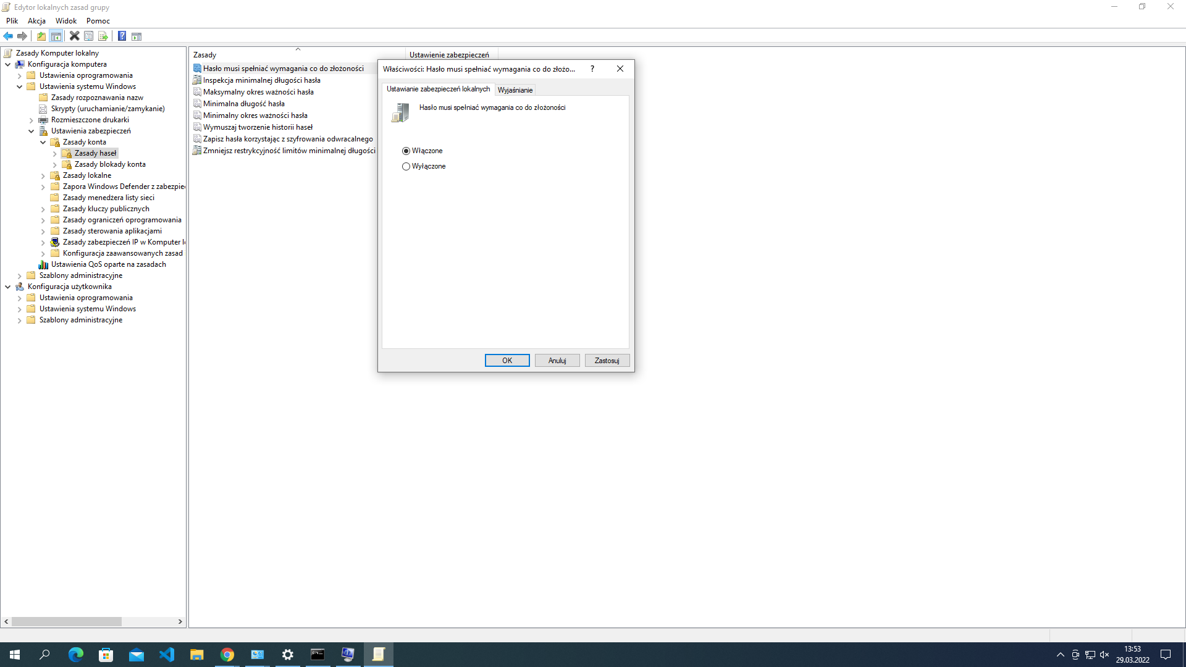

c) codziennie powinna być wykonywana kopia zapasowa katalogu Dokumenty konta Administrator na nośniku USB

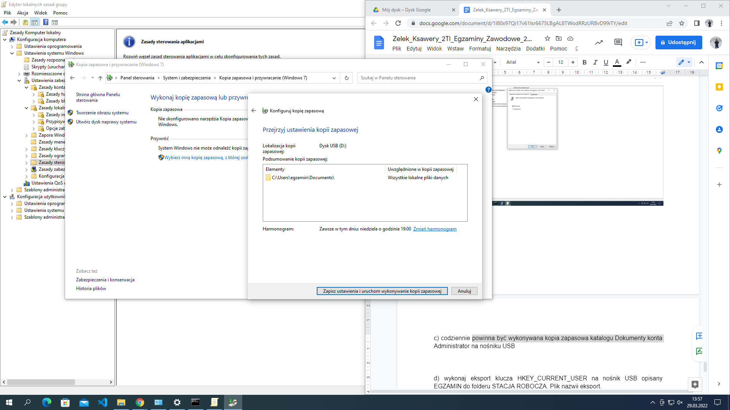

d) wykonaj eksport klucza HKEY_CURRENT_USER na nośnik USB opisany EGZAMIN do folderu STACJA ROBOCZA. Plik nazwij eksport.

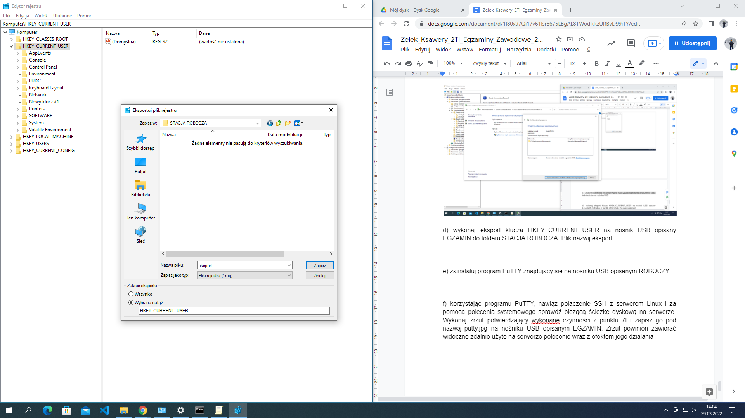

e) zainstaluj program PuTTY znajdujący się na nośniku USB opisanym ROBOCZY

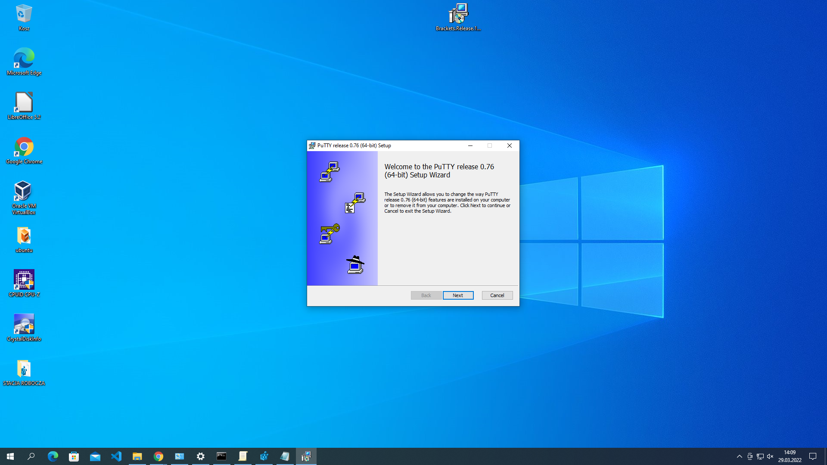

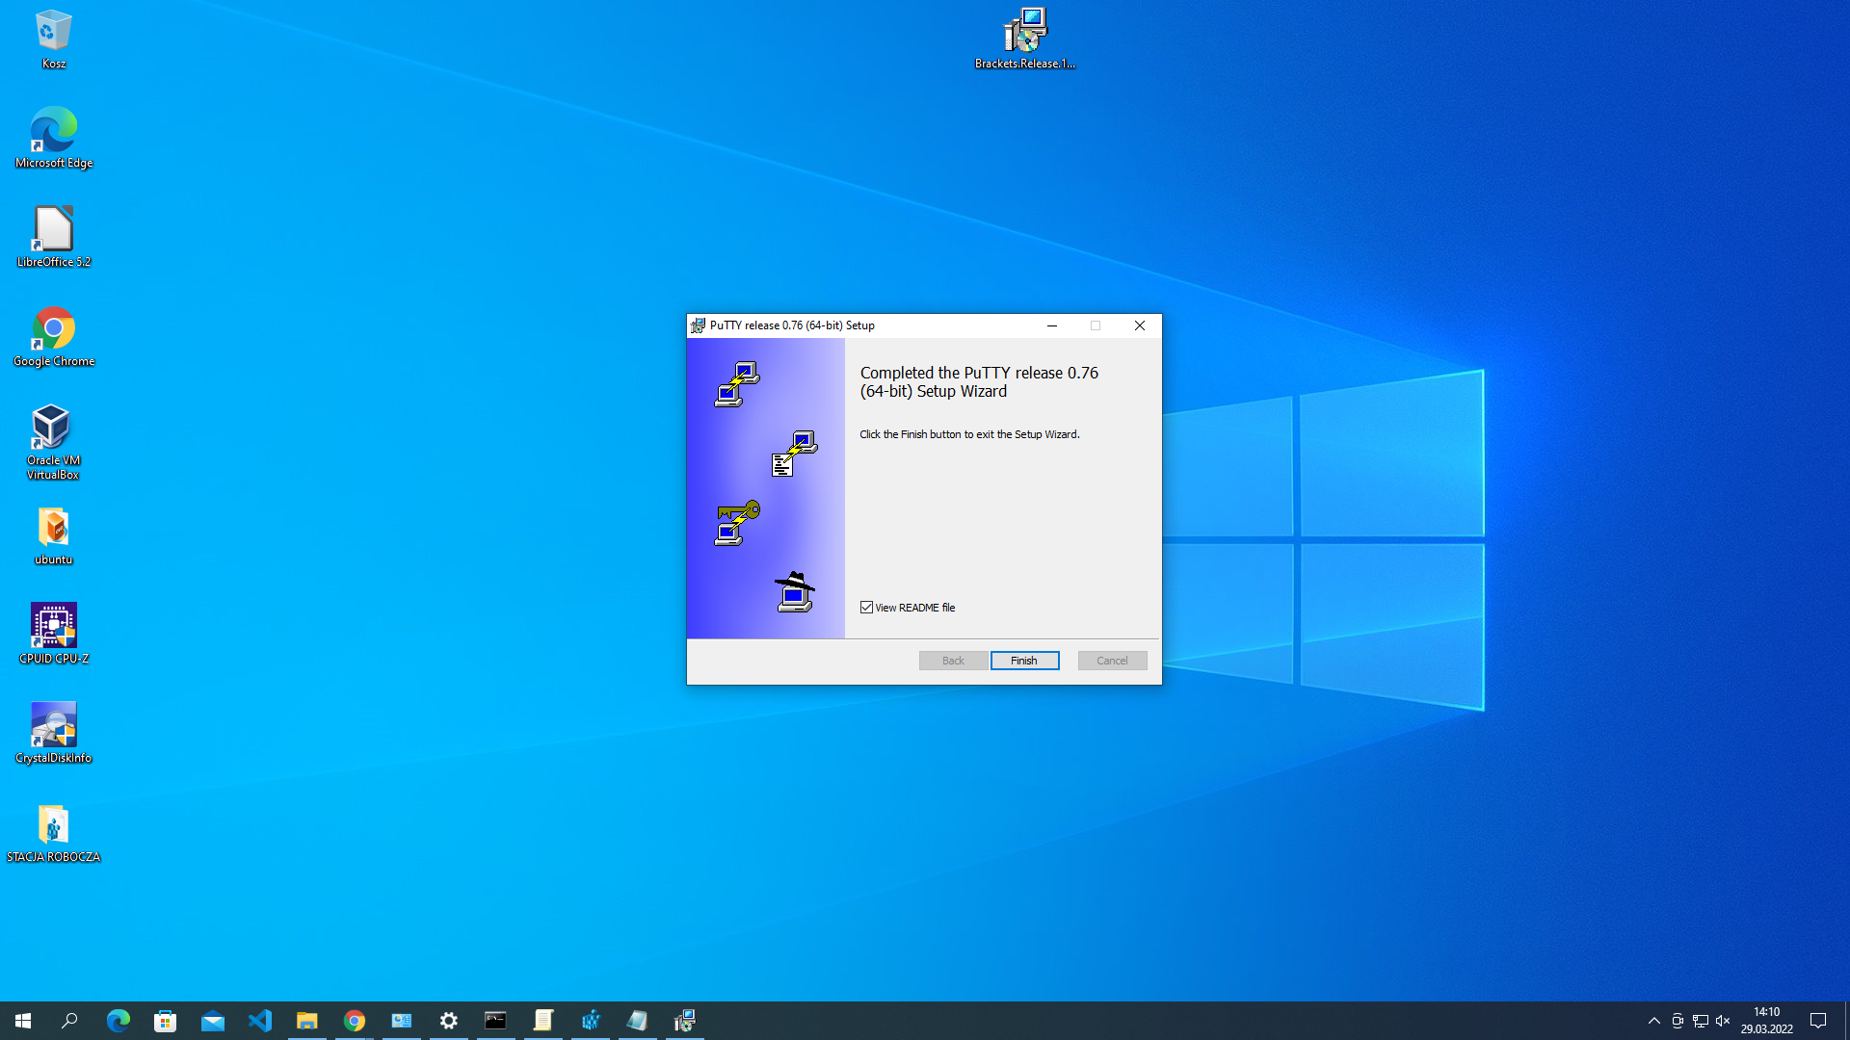

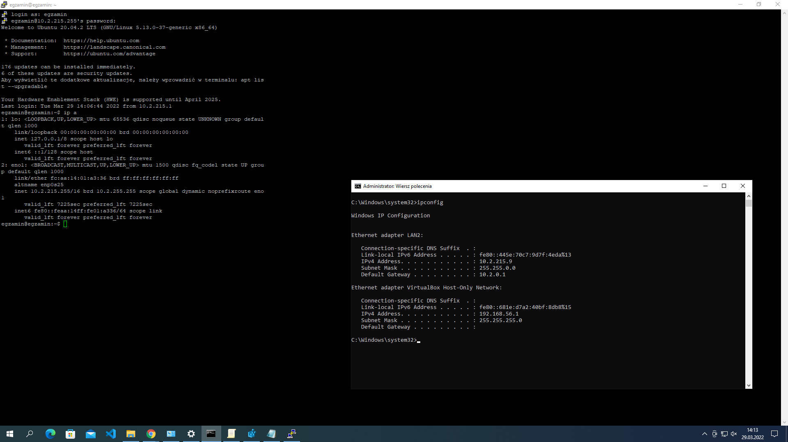

f) korzystając programu PuTTY, nawiąż połączenie SSH z serwerem Linux i za pomocą polecenia systemowego sprawdź bieżącą ścieżkę dyskową na serwerze. Wykonaj zrzut potwierdzający wykonane czynności z punktu 7f i zapisz go pod nazwą putty.jpg na nośniku USB opisanym EGZAMIN. Zrzut powinien zawierać widoczne zdalnie użyte na serwerze polecenie wraz z efektem jego działania

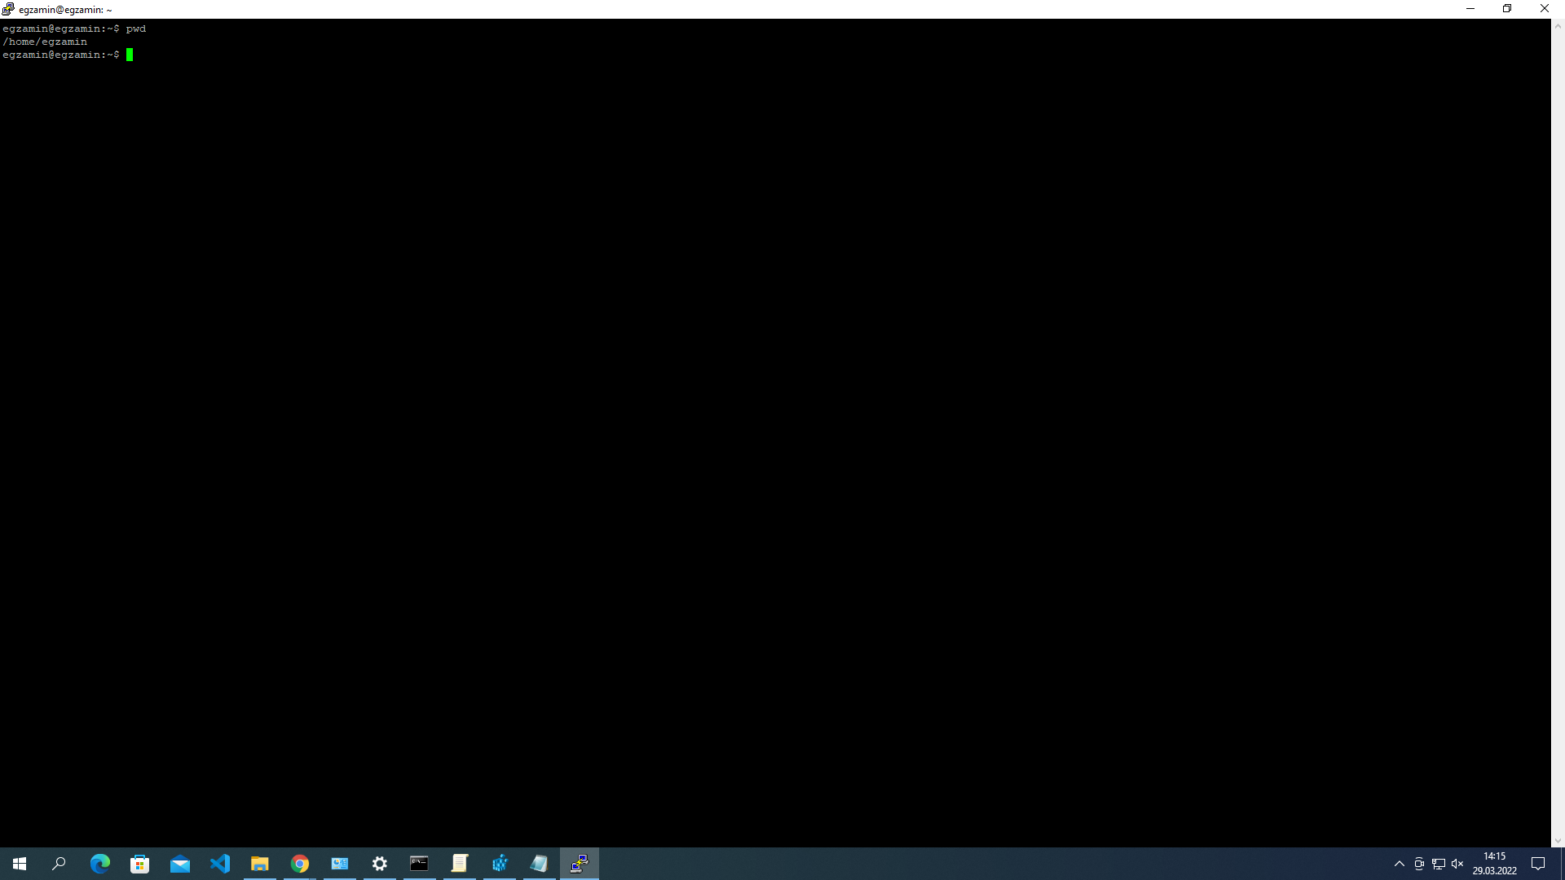

7. Utworzenie konta kierownik ~ Linux

Utworzenie konta kierownik | netuser kierownik /add
Ustawienie katalogu domowego konta kierownik na /home/zarzad
Ustawienie UID 2020 dla konta kierownik

